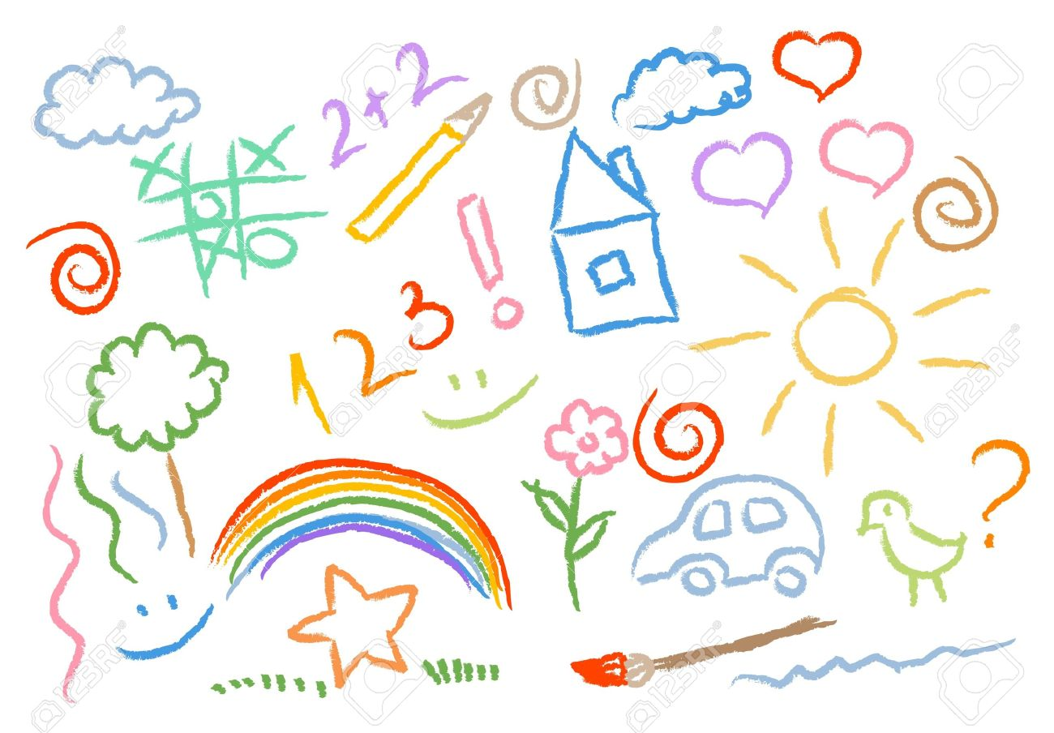

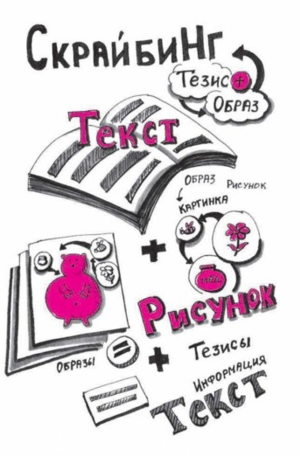

Скрайбинг. Что это?

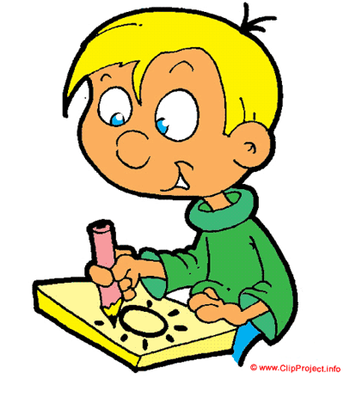

Родителям на заметку

Скрайбинг - это создание небольших понятных рисунков, которые делают смысл образовательной деятельности понятным.
Эта технология была придумана британским художником Эндрю Парком для британской компании, которая занималась популяризацией научных знаний. В чем смысл данной технологии - речь выступающего иллюстрируется "на лету" рисунками фломастером на белой доске (или листе бумаги). т.е выступающий рассказывает что-то , и в это же время этот рассказ иллюстрирует. Т.е мы слышим и видим одно и тоже. Получается как бы "эффект параллельного следования", когда мы и слышим и видим примерно одно и то же.
Рисовать можно чем угодно и фломастерами и карандашами, используя бумагу, презентационную доску, сопровождать это все можно рисунками, пиктограммами, символами, буквами, цифрами. И самое главное в этой технологии все таки не картинки, схемы, а история, которая ведет за собой повествование.
Существуют следующие два вида скрайбинга: ручной - классический: взрослый или ребенок рассказывает о чем - либо и в тоже время рисует изображения. иллюстрирующие устный рассказ. Компьютерный - он намного проще. Такой скрайбинг можно создать с помощью сервиса PowToon и программы VideoS cribe.
Скрайбинг и дети
Представьте, вашему ребёнку задали дома выучить стихотворение. И да, оно написано буквами. Но ребёнку сложно его запомнить. Попробуйте применить скрайбинг.
Возьмём, к примеру, следующий текст:
Мороз и солнце, день чудесный.
О чём грустишь, мой друг прелестный?
Попросите ребёнка нарисовать рисунки, которые у него ассоциируются со словами стихотворения, и одновременно проговаривать вслух текст. Как вариант:
Мороз (снежинка) и солнце (солнышко), день чудесный (календарик со смайлом).
О чём (вопросительный знак) грустишь (грустный смайл), мой друг (рукопожатие) прелестный (смайл восхищения или обнимашки)?
Ваш ребёнок сам придумает, какими именно образами передать смысл. В итоге он не только быстро выучит стихотворение, но и заинтересуется самим процессом.
Таким же способом можно объяснять детям сложные процессы — не загружать их большим объёмом текста, а набрасывать им упрощённые рисунки.
Скрайбер немного волшебник. Он умеет превращать слова и фразы в понятные рисунки или схемы. Так что вооружайтесь мелом, фломастером или карандашом и творите! Язык рисунка понятен всем. Для скрайбинга многого не надо: всего лишь то, чем рисовать, то, на чем рисовать и тех, для кого эти рисунки предназначены.
Уважаемые родители! Давайте вместе создадим скрайбинг-ролики и Вы сами увидите, что это очень увлекательное и познавательное дело для Вас и Вашего ребенка! Итак, приступим:
- Вам даны темы, на которые вам необходимо создать скрайбинг.
- Ваш ребенок зарисовывает тему и в то же время, комментирует свой рисунок. Вы записываете на камеру (телефон). Можно сначала заснять процесс рисования, потом отдельно рассказать о рисунке.
- Дело за малым, смонтировать, наложить музыку, обозначить героев, и т.д, это все за Вас сделает ваш помощник - воспитатель и получается скрайбинг – видеоролик!

Удачи!

